Domácí úkoly 17. 2. 2021 – 5. třída
Zdravím Vás, milí páťáci,
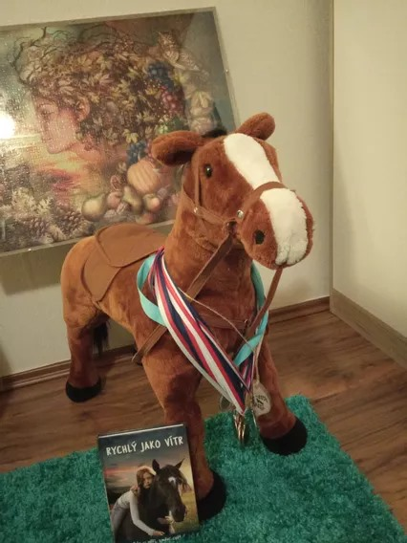
dnes si v češtině složíte jídelníček a přitom si zopakuje určování druhu přídavných jmen. V matematice si „pohrajete“ se zápalkami (pozor matematicky) a budete počítat části celku.
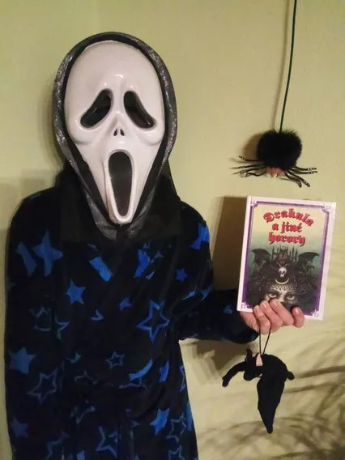
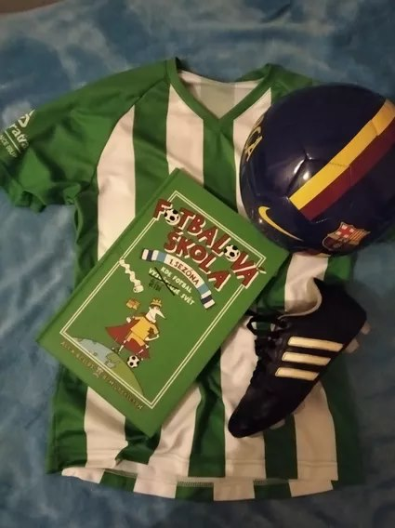
Výzva na tento týden je kreativního rázu. Jmenuje se „Kniha v prostoru“. Vezmete si svou právě čtenou nebo už přečtenou knihu a uděláte s ní koláž, která se bude týkat názvu knihy. Poté uděláte foto a dáte na společnou skupinu. Jako příklad Vám uvádím pár fotek. Dejte průchod své fantazii ……

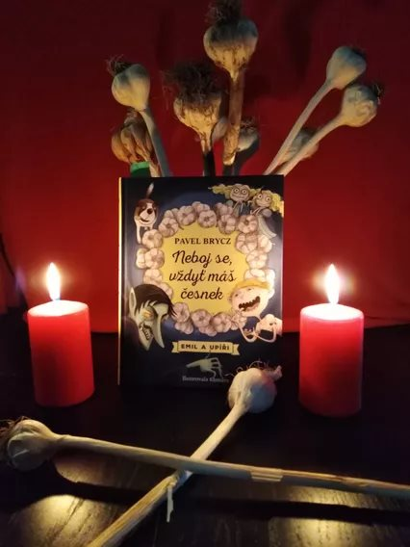

ČESKÝ JAZYK
Uč. 95/8 – ze slov v závorkách vytvoř přídavné jméno. Do závorky za toto přídavné jména napiš jeho druh (T), (M), (P).
např. Předkrm: šunková (T) pěna
Celý jídelníček napiš do sešitu ČJ – školní.

MATEMATIKA
- Zábavné zápalky:
Máš 12 zápalek. Uspořádej je tak, aby žádná nezbyla. Vytvoř:
1 čtverec 2 čtverce 3 čtverce 4 čtverce.
Řešení vyfoť a pošli mi na whatsapp (můžeš kreslit, ale lepší je použít přímo zápalky)
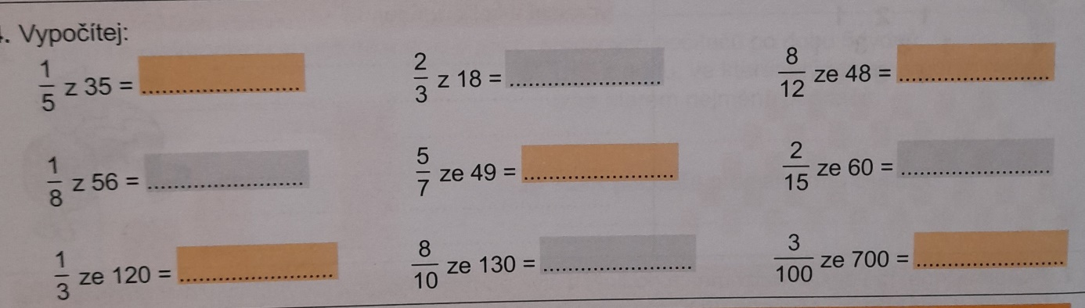
- Příklady opiš do sešitu M - školní a vypočítej.

Pěkný zbytek dne Z. S.

